花广金狮学校小学部周清记录表
年级 | 四年级 | 周 次 | 第 10 周 执教老师 黄嘉敏 杨敏 罗玉婷 宋文静
科目 | 英语 | 时 间 | 11月 5 日 星期 日
周  清  内  容 | 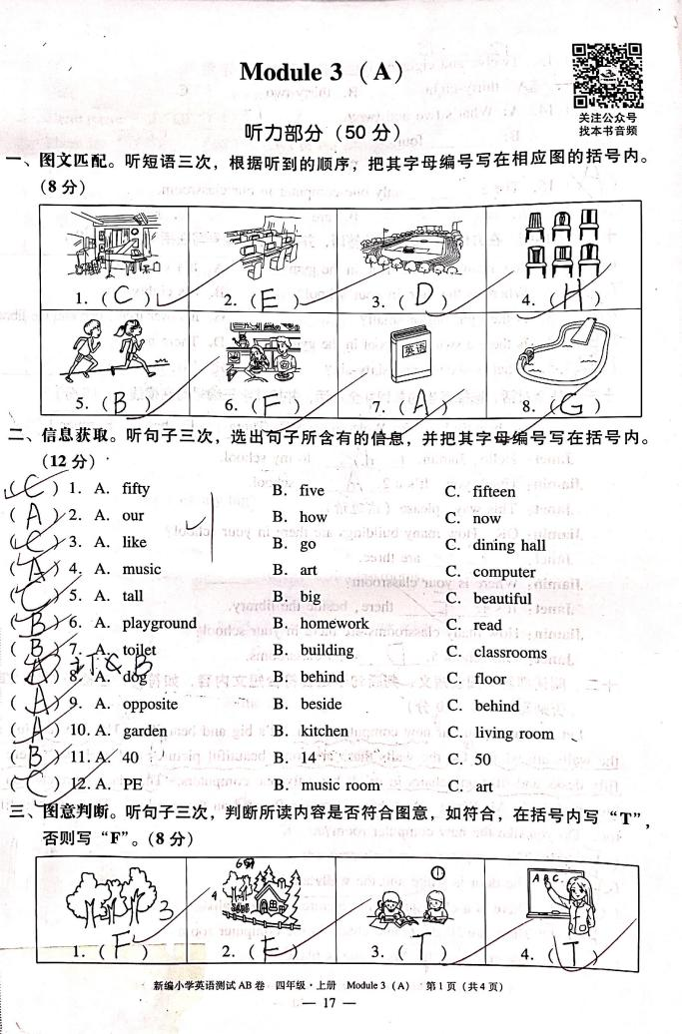
改  进  策  略 | 1.部分学生听力仍有欠缺，需要加强练习并掌握一些提取关键信息的技巧。  2.单词听写题目仍有部分同学出错，需继续加强同音词，形近词的听写。

